ETTEPANEK NR 14 – koerte haukumist takistavate elektrooniliste kaelarihmade keelustamine, looma kaelale suunatud ogadega kaelarihma kasutamise keelamine

Elektrooniliste rihmade väärkasutamine on kahetsusväärselt laialt levinud ning loomale põhjustatakse tarbetult välditavaid kannatusi ja valu. Elektrooniliste rihmade väärkasutamine ja negatiivseid tagajärjed on ka teaduslikult tõestatud, sh on uuringuid, mis tõestavad, et elektroonilise rihma kasutamine on põhjustanud koertel agressiivset käitumist. Rohkem viiteid uuringutele leiab veebiaadressilt https://banshockcollars.ca/studies.php. Oleme seisukohal, et ennekõike peaks looma kasvatamine ja õpetamine olema loomapidaja kohustus ja ülesanne ning vastavad meetodid ei tohiks tekitada loomale füüsilist valu ja kannatusi. Lisaks on selliste meetodite kasutamise tagajärjeks otsene oht inimestele – elektrooniliste rihmade kasutamise tagajärjel vaimselt haige ning stressis koer võib rünnata ja seega ohustada ka inimesi. Ka koera haukumise takistamiseks ei ole valu tekitavate rihmade kasutamine õigustatud. Haukumine on koera tavapärane suhtlus- ja väljendusviis. Probleemne ja katkematu, sh igavusest haukumine kaasneb tihti pigem olukorras, kus koerale pole tagatud sobivad tingimused. Seega esmajoones tuleb loomapidajal tagada loomale sobivad tingimused ning koera õpetamiseks, sh nö üksi olemisega toimetulemiseks, ei pea tingimata kasutama valu ja stressi põhjustavaid vahendeid. Olukorras, kus on tunnustatud teisi, seejuures humaanseid ja valu põhjustamisele alternatiivseid meetodeid koera treenimiseks, on selliste äärmuslike ja füüsilist valu, aga ka käitumishäireid, põhjustavate vahendite kasutamine vaieldamatult välditav. Elektrooniliste rihmade kasutamine on keelatud näiteks Taanis, Norras, Rootsis, Austrias ja Austraalias.
Looma kaelale suunatud ogadega rihmasid kasutatakse samuti sageli vääralt. Oleme pidanud tegelema koertega, kellel on kasutatud sellist kaelarihma püsivalt ning tekitati loomale püsivalt kannatusi ja valu. Sellised koerad on tihti äärmiselt agressiivsed ja nende sotsialiseerimine on väga keeruline või võimatu. Uuringute alusel on tõestatud, et sellised rihmad võivad kergelt vigastada koera kilpnääret, kaela, hingetoru. Erinevad asjakohased uuringud on kättesaadavad veebiaadressilt https://www.sfspca.org/behavior-training/prong/studies/. Lisaks loomade heaolu nõuete rikkumisele ja loomale lubamatute kannatuste tekitamisele, esineb nende rihmade kasutamisel oht, et looma kaela vigastatakse selliselt, et kaelale rihma kasutamise kohta tekib tundetu armkude ning looma ohjeldamine on sellisel juhul juba palju keerulisem.
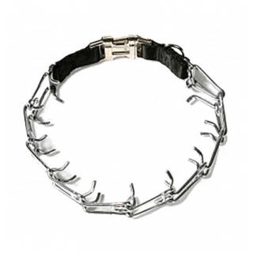
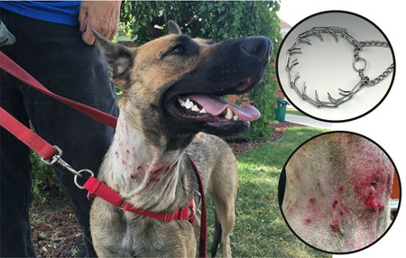

Selliste, valu ja kannatusi tekitavate, rihmade kasutamine on otseselt käsitletav looma suhtes lubamatu teo toimepanemisena loomakaitseseaduse (LoKS) § 4 lg 1 mõttes ning selliste rihmade kasutamine peaks olema sõnaselgelt õigusaktiga keelatud, sarnaselt ketis peetaval koeral metallist ja poova kaelarihma kasutamisega (Määrus nr 76 § 10 lg 1). Lisaks on selliste rihmade kasutamine vastuolus ka loomakaitseseaduse § 3 lõikega 3, mille kohaselt on loomapidamisel keelatud kasutada vahendeid või seadmeid, mis võivad looma vigastada. Tegemist on loomale valu ja vigastamist põhjustavate vahenditega, mille kasutamine ei ole vältimatult vajalik. Samuti ei tulene kuskilt, et tegemist oleks humaansetest meetoditest efektiivsemate kasvatus- või treenimismeetoditega.
Teeme ettepaneku täiendada LoKS §-i 3 lõikega 3⁵ järgmises sõnastuses:
(3⁵) Lemmiklooma pidamisel ja treenimisel on keelatud kasutada koera kõrile suunatud ogadega kaelarihmasid ning elektroonilisi kaelarihmasid, mis on kaugjuhitavad või töötavad automaatselt ning tekitavad loomale elektrilise impulsi.

Uuring lisatud eraldi failina ning kättesaadav ka aadressilt https://positively.com/files/Applied_Animal_Behaviour_Science-85-2004-319%E2%80%93334-Training_dogs_with_shock_collar.pdf , vt ka https://journals.plos.org/plosone/article?id=10.1371/journal.pone.0102722
https://www.tandfonline.com/doi/abs/10.1207/S15327604JAWS0304_6

